**Формы**

**Формы** – элементы которые позволяют взаимодействовать с пользователем

Инпут типы

<https://htmlbook.ru/html/input/type>

Текст для для input (label)

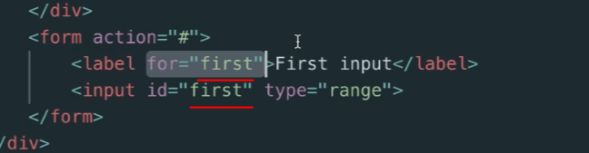

Второй способ

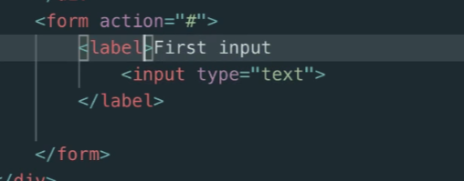

Два одинаковых способов создания кнопки для формы

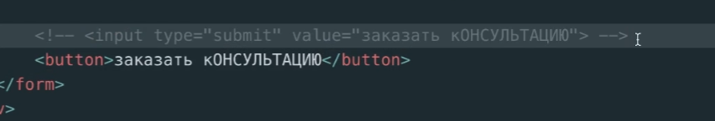

Есть textarea



Часто используется reset

Сбрасывает данные формы

